Что можем сделать мы взрослые, чтобы у ребёнка появился интерес к обучению? Вы как думаете? Разумеется, нужно сделать так, чтобы процесс обучения стал занимательным. Спросите у ребёнка, что он любит делать? Что он ответит? Конечно, каждый ребёнок скажет, что он любит играть. А нам взрослым нужно организовать обучение и воспитание в игровой форме.
В современном мире существует огромное количество разнообразных игровых пособий и методик для развития познавательных процессов, интеллектуальных способностей.
Я же хочу поделиться своим опытом работы с логическими блоками Дьенеша, которые вы, родители, можете тоже приобрести.
Классический вариант логических блоков Дьенеша – это набор из 48 геометрических фигур:
1. Четырех форм (круглые, треугольные, квадратные, прямоугольные).
2. Трех цветов (красные, синие, желтые).
3. Двух разных видов размеров (большие и маленькие, толстые и тонкие)
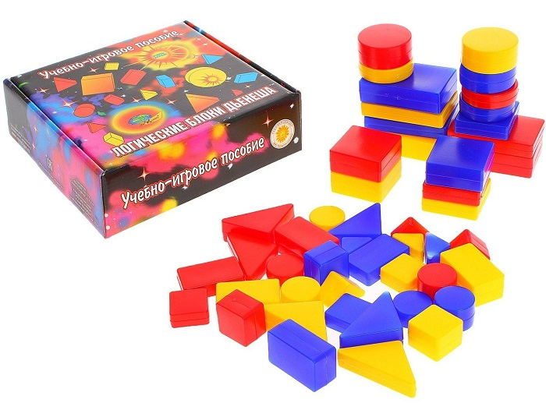
Сначала предлагаются самые простые игры.
Игра «Угощение»
Сортируем блоки по наличию одного признака
Важно научить ребенка выделять и узнавать отдельные свойства фигур. Во время первых занятий акцентируйте внимание ребенка только на каком-то одном свойстве, например, цвет или форма. Посадите перед малышом две игрушки, например, Зайку и Мишку (у меня кукла и цыплёнок) и скажите, что Зайка любит круглое печенье (печеньем будут логические блоки Дьенеша), а Мишка квадратные. Пускай малыш разделит фигуры между игрушками соответственно их предпочтениям. Аналогично сортировать фигуры можно и по цвету, размеру, толщине. Свойство толщины, как правило, ребенку дается труднее всего, поэтому займитесь им в последнюю очередь.

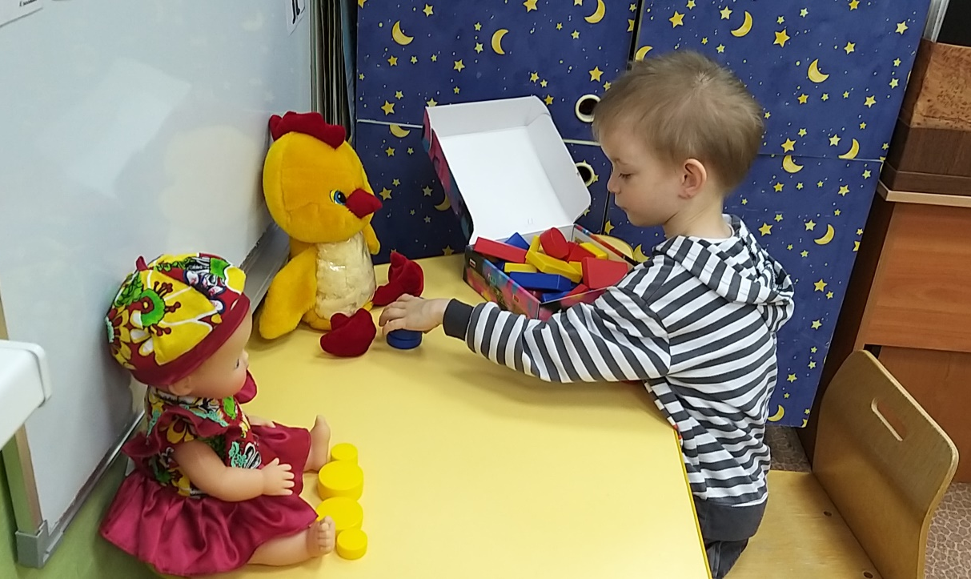
Игра «Построй ряд»
Развиваем умение анализировать и сравнивать предметы по их свойствам.
Выложите перед ребёнком произвольно ряд из 5–6 фигур, предложите ему построить нижний ряд таким образом, чтобы под каждой фигурой верхнего ряда, оказалась фигура другого размера (другой формы, другого цвета).

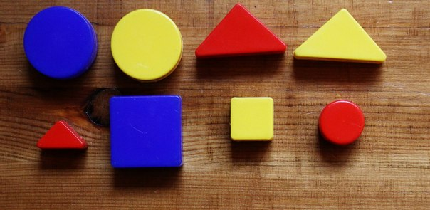

Игры для детей с 2 до 4 лет
«Найди такой же» (классификация по одному признаку).
«Покажи блок такого же цвета как этот»
«Найди блок такой же формы»
«Помоги животным разделить блоки»
«Накормим мишек печеньем»
Игры для детей 4 – 6 лет
«Найди не такой блок» (по цвету, по форме, по цвету и форме)
«Найди такой же, как этот» (по цвету и форме, но другого размера)

В продаже имеются наглядные альбомы и пособия с заданиями для детей

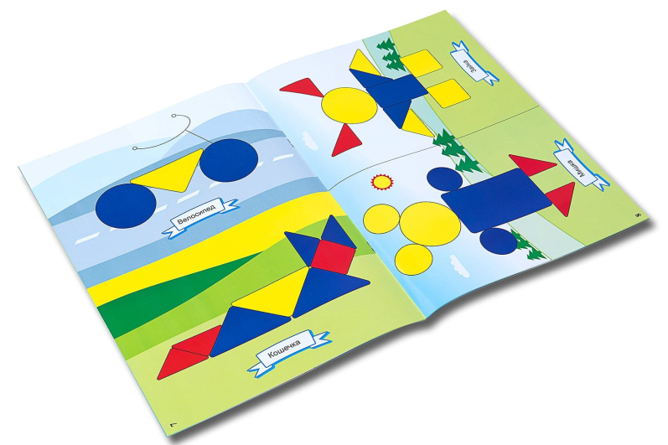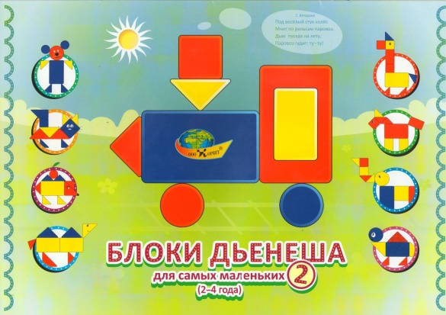
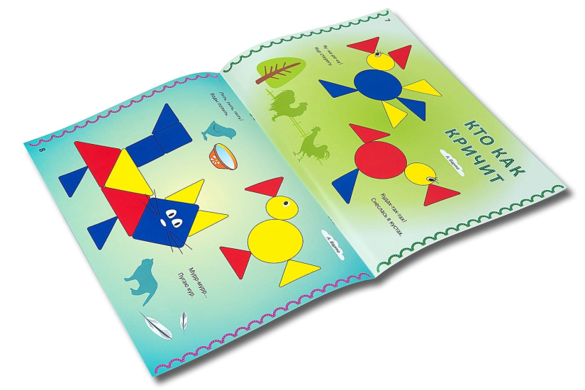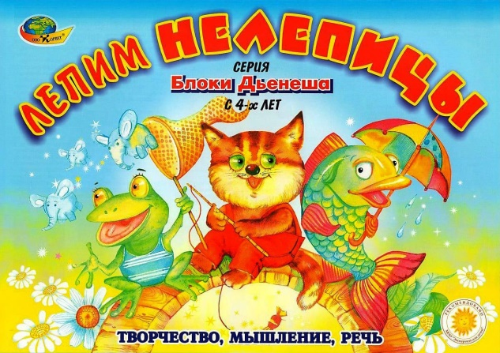
Используя картинки для блоков Дьенеша и подключая собственную фантазию, вы с детьми (а потом они самостоятельно) легко построите из кубиков силуэты знакомых предметов: ёлочку из трёх треугольников, дом с окном, диван, грузовик и т.п.
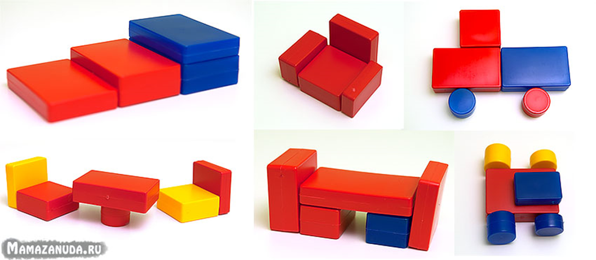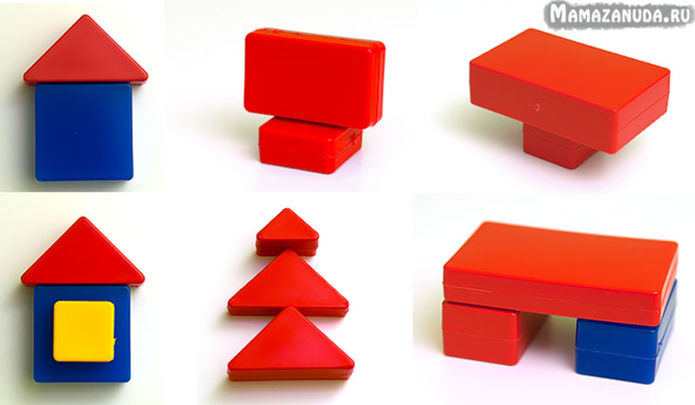
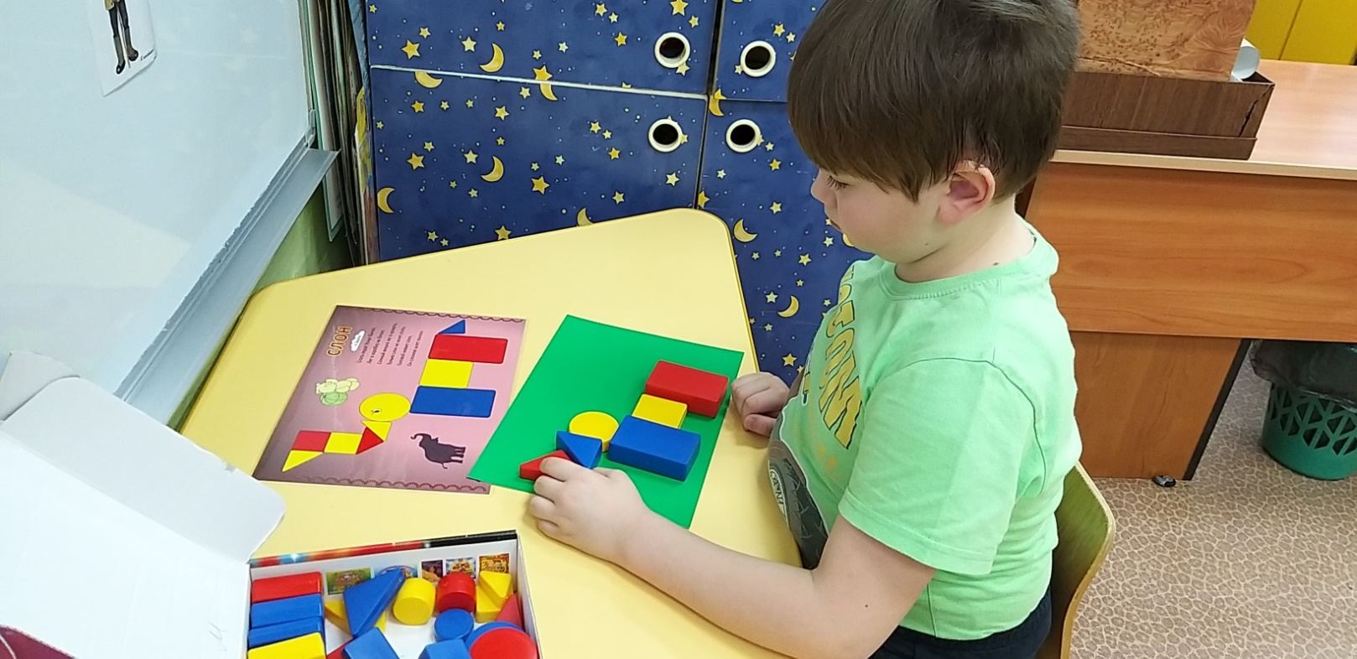
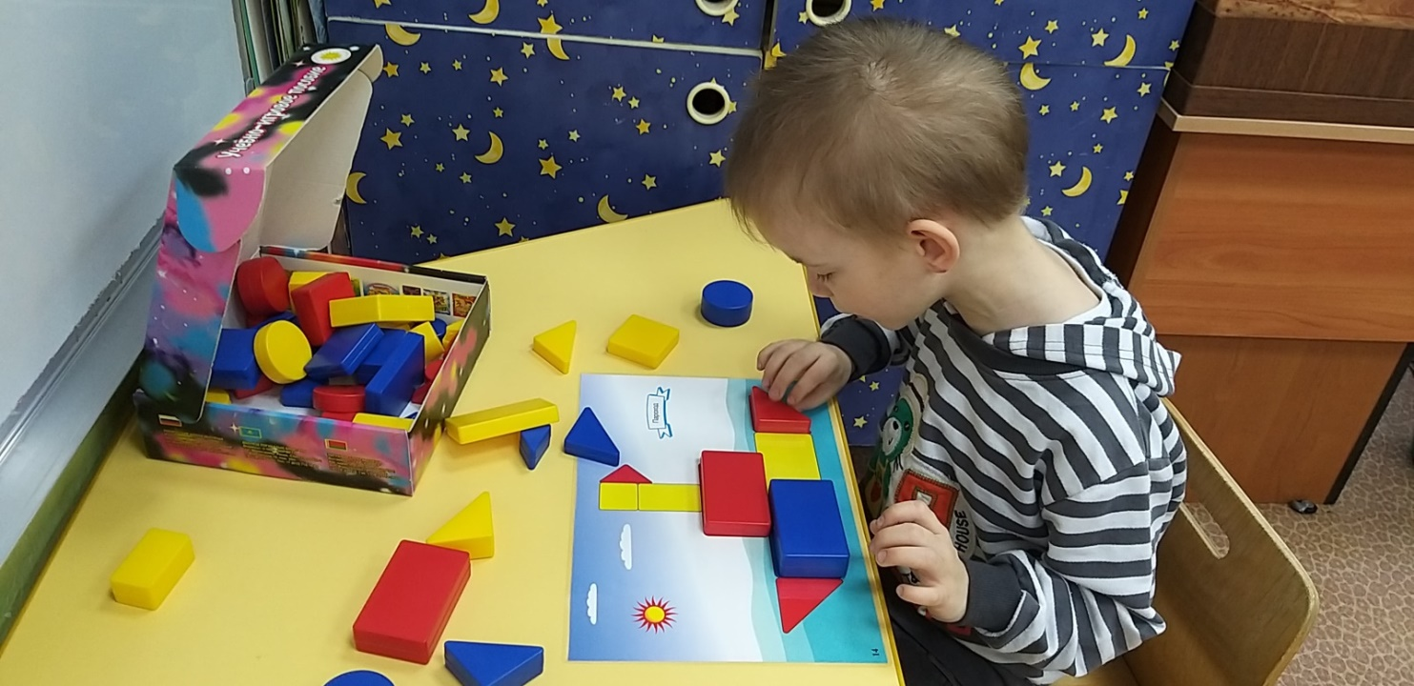
Не старайтесь нагружать ребёнка сверх меры. Выбирайте задания для блоков Дьенеша, к которым ваш малыш уже готов. Пусть игра будет в радость, тогда ребёнок не устанет и не начнёт отвлекаться. Эффективная методика Дьенеша в сочетании с заинтересованностью и терпением родителя работает отлично!

